

|  |
| --- |
| **FPT POLYTECHNIC HỒ CHÍ MINH** |
| **KIỂM THỬ CƠ BẢN** |
| NGÀNH CÔNG NGHỆ THÔNG TIN (PHÁT TRIỂN PHẦN MỀM) |

|  |
| --- |
| TP.HCM, 5/25/2024 |

ASSIGNMENT 1

|  |
| --- |
|  |
| |  |  | | --- | --- | | Giảng viên hướng dẫn: | Phạm Trương Hoàng Đức | | Môn: | SD18401-SOF3031 | | Sinh viên thực hiện: | Đinh Quốc Huy | | Mã số sinh viên: | PC078589 | |
|  |

MỤC LỤC

1 Test buổi 1: 2

1.1 Câu 1: 2

1.2 Câu 2: 3

1.3 Câu 3: 4

2 Test buổi 2: 4

2.1 Câu 1: 5

2.2 Câu 2: 5

2.3 Câu 3: 5

3 Test buổi 3 5

3.1 Câu 1: 6

3.2 Câu 2: 6

3.3 Câu 3: 8

4 Test buổi 4 8

4.1 Câu 1: 8

4.2 Câu 2: 9

5 Test buổi 5 10

5.1 Câu 1: 10

5.2 Câu 2: 11

6 Test buổi 6 12

6.1 Câu 1: 13

7 Test buổi 7 14

7.1 Câu 1: 15

8 Test buổi 8 18

8.1 Câu 1: 18

# Test buổi 1:

**Đề bài**

**Câu 1:** Phần mềm là gì? Các loại phần mềm phổ biến hiện nay, cho hai ví dụ mỗi loại?

**Câu 2:** Cho ví dụ cụ thể về một vòng đời phát triển phần mềm trong thực tế ( vd: Quá trình làm ra một trang web bán hàng, …)

**Câu 3:** Trong Scrum, ba đối tượng người là gì? Trong thực tế mình có thể hình dung ba đối tượng đó tương ứng với vị trí nào?

**Bài làm**

## Câu 1:

Phần mềm được xem như là tập hợp của các dữ liệu và câu lệnh, hướng dẫn máy tính biết cách hoạt động.

Các loại phần mềm bao gồm:

Phần mềm hệ thống

Ví dụ : các hệ điều hành (OS) như macOS, GNU / Linux,...

Phần mềm ứng dụng

Ví dụ: Google Chrome, Firefox, Safari, Microsoft Edge,...

Phần mềm di động

Ví dụ: Facebook, Instagram, Youtube, ....

Phần mềm mã nguồn mở

Ví dụ: Các hệ điều hành Linux, Ubuntu, các hệ quản trị cơ sở dữ liệu (CSDL) quan hệ MySQL,

PostgreSQL…

Phần mềm thương mại

Ví dụ: Windows, Microsoft Office, Oracle,...

## Câu 2:

Dự án phát triển một ứng dụng di động là một ví dụ cụ thể về vòng đời phát triển phần mềm trong thực tế.

1. Thu thập yêu cầu: Đội ngũ phát triển sẽ bắt đầu bằng việc thu thập yêu cầu từ khách hàng hoặc các bên liên quan. Trong trường hợp này, họ có thể gặp gỡ khách hàng để hiểu rõ nhu cầu kinh doanh và yêu cầu chức năng cụ thể của ứng dụng di động.

2. Phân tích yêu cầu: Các nhà phân tích yêu cầu sẽ phân tích thông tin thu thập để tạo ra một tài liệu yêu cầu chi tiết, bao gồm các chức năng cần có, giao diện người dùng, và các yêu cầu kỹ thuật khác.

3. Thiết kế: Đội ngũ thiết kế sẽ sử dụng tài liệu yêu cầu để tạo ra thiết kế chi tiết cho ứng dụng di động, bao gồm cả giao diện người dùng và kiến trúc hệ thống.

4. Phát triển: Lập trình viên sẽ bắt đầu viết mã nguồn cho ứng dụng di động, sử dụng các công nghệ và công cụ phát triển phần mềm như Kotlin hoặc Swift cho ứng dụng di động.

5. Kiểm thử: Các nhà kiểm thử sẽ kiểm tra ứng dụng di động để đảm bảo rằng nó hoạt động đúng đắn và đáp ứng các yêu cầu đã được xác định trước đó. Các loại kiểm thử có thể bao gồm kiểm thử chức năng, kiểm thử tương tác người dùng, và kiểm thử hiệu suất.

6. Triển khai và triển khai: Khi ứng dụng di động đã được kiểm thử và sẵn sàng, nó sẽ được triển khai lên cửa hàng ứng dụng như App Store hoặc Google Play Store để người dùng có thể tải về và sử dụng.

7. Bảo trì và cập nhật: Sau khi triển khai, đội ngũ phát triển sẽ tiếp tục duy trì và hỗ trợ ứng dụng di động, bao gồm việc phát hành các bản vá lỗi và cập nhật tính năng mới để cải thiện trải nghiệm người dùng và đáp ứng nhu cầu thị trường mới.

## Câu 3:

Ba đối tượng người trong Scrum: Product Owner, Scrum Master, Development Team.

1. Chủ sở hữu sản phẩm (Product Owner)

Trong một công ty phần mềm phát triển ứng dụng di động, Chủ sở hữu sản phẩm sẽ là người chịu trách nhiệm thu thập yêu cầu của người dùng, xác định các tính năng cần thiết cho ứng dụng và tạo danh sách sản phẩm ưu tiên. Họ sẽ làm việc chặt chẽ với Nhóm phát triển để đảm bảo rằng ứng dụng được xây dựng theo yêu cầu của người dùng và đáp ứng mục tiêu kinh doanh của công ty.

2. Scrum Master

Trong một công ty khởi nghiệp phát triển phần mềm, Scrum Master sẽ là người chịu trách nhiệm hướng dẫn Nhóm Scrum thực hiện các nguyên tắc và thực hành Scrum. Họ sẽ tổ chức các cuộc họp Scrum, giúp giải quyết các vấn đề và đảm bảo rằng nhóm đang hoạt động hiệu quả.

3. Nhóm phát triển (Development Team)

Trong một nhóm phát triển phần mềm Agile, Nhóm phát triển sẽ bao gồm các kỹ sư phần mềm, nhà thiết kế và chuyên gia thử nghiệm. Họ sẽ chịu trách nhiệm xây dựng các tính năng của sản phẩm theo yêu cầu của Chủ sở hữu sản phẩm. Họ sẽ làm việc cùng nhau để giải quyết các vấn đề kỹ thuật và đảm bảo rằng chất lượng sản phẩm cao.

# Test buổi 2:

**Đề bài**

**Câu 1:** Trong Scrum gồm những đối tượng chính nào? Mỗi đối tượng gồm những thành phần

nào?

**Câu 2:** Vòng đời phát triền phần mềm gồm những giai đoạn nào?

**Câu 3:** Kiểm thử phần mềm là tìm lỗi phát sinh trong quá trình làm phần mềm là đúng hay sai. Tại sao?

**Bài làm**

## Câu 1:

Trong scrum gồm những đối tượng là Scrum Team Roles, Artifacts, Events

Mỗi đối tượng gồm những thành phần là:

Scrum Team Roles: Product Owner, Scrum Master, Development Team

Artifacts: Product Backlog, Sprint Backlog, Increment

Events: Sprint Planning, Daily Scrum, Sprint Review, Sprint Retro

## Câu 2:

Vòng đời phát triển phần mềm gồm những giai đoạn

5 giai đoạn

• Phân tích và lập kế hoạch

• Thiết kế và tạo mẫu

• Phát triển phần mềm – kiểm thử

• Triển khai – Bàn giao

• Bảo trì

## Câu 3:

Theo em nghĩ kiểm thử phần mềm là tìm lỗi phát sinh là sai

Vì kiểm thử là một quá trình bao gồm nhiều hoạt động nhằm đánh giá chất lượng sản phẩm phần

mềm và giảm thiểu rủi ro do lỗi gây trong quá trình phát triển phần mềm và trong quá trình vận

hành thực tế

# Test buổi 3

**Đề bài**

**Câu 1:** Kiểm thử phần mềm là gì? Hai yêu cầu chính cần thực hiện trong kiểm thử phần mềm là

gì?

**Câu 2:** Mục tiêu của kiểm thử phần mềm? Liệt kê 3 tình huống có thể phát sinh khi không tiến

hành kiểm thử.

**Câu 3:** Nêu 7 nguyên tắc kiểm thử phần mềm. Trong 7 nguyên tắc này, nguyên tắc nào thường

thể hiện sự lầm tưởng của người làm phần mềm và sản phẩm họ làm.

**Bài làm**

## Câu 1:

Kiểm thử phần mềm là một quá trình gồm nhiều hoạt động nhầm đánh giá chất lượng các sản

phẩm phần mềm và giảm thiểu rủi ro trong quá trình phát triển phần mềm và giảm thiểu rủi ro

trong quá trình vận hành khi sử dụng thực tế.

Khi kiểm thử phần mềm, mình cần làm được hai nhiệm vụ chính:

1. Xác định xem sản phẩm phần mềm có thỏa mãn những yêu cầu đã được đưa ra

2. Có sự khác biệt nào giữa phần mềm thực tế với những kỳ vọng, mong muốn ban đầu

## Câu 2:

Mục tiêu của kiểm thử phần mềm là đảm bảo rằng phần mềm hoạt động như mong đợi, đáp ứng được yêu cầu và mong muốn của người dùng cũng như khách hàng.

Tại sao phải kiểm thử phần mềm?

• Chất lượng phần mềm

• Sự tin cậy của khách hàng

• Tính hiệu quả của chương trình

• Sự an toàn

• Tính bảo trì

Hiểu một cách đơn giản thì, kiểm thử là một quá trình gồm nhiều hoạt động để

• Tìm lỗi

• Xác nhận thiếu xót

• Có sai sót tồn tại không

• Có quên những yêu cầu nào hay không

• Những yêu cầu đó có đúng với thực tế kỳ vọng hay không.

Dưới đây là ba tình huống có thể phát sinh khi không tiến hành kiểm thử: Lỗi phát hiện muộn: Phần mềm có thể chứa các lỗi không được phát hiện trong quá trình phát triển, và chúng chỉ được phát hiện khi phần mềm đã được triển khai và sử dụng trong môi trường thực tế. Điều này có thể dẫn đến việc phải sửa lỗi sau khi sản phẩm đã được tung ra thị trường, gây ảnh hưởng đến trải nghiệm người dùng và tạo ra chi phí sửa chữa cao.

Hiệu suất không đạt yêu cầu: Nếu không kiểm tra hiệu suất của phần mềm trong điều kiện tải cao hoặc môi trường mạng khác nhau, có thể xảy ra tình trạng hệ thống chậm hoặc gặp sự cố khi có nhiều người dùng truy cập cùng một lúc. Điều này có thể làm giảm hiệu suất và ảnh hưởng đến trải nghiệm người dùng.

Bảo mật và an ninh yếu: Nếu không kiểm tra bảo mật phần mềm đúng cách, có thể dẫn đến lỗ hổng bảo mật mà kẻ tấn công có thể lợi dụng để xâm nhập vào hệ thống, đánh cắp thông tin quan trọng hoặc gây hậu quả nghiêm trọng cho doanh nghiệp và người dùng.

Các tình huống này chỉ ra rằng việc kiểm thử phần mềm là một phần quan trọng không thể thiếu trong quá trình phát triển sản phẩm để đảm bảo chất lượng và hiệu suất của phần mềm.

## Câu 3:

Nguyên tắc kiểm thử phần mềm

1. Kiểm thử chỉ ra sự hiện diện của lỗi

2. Kiểm thử mọi thứ là không thể

3. Kiểm thử sớm tiết kiệm thời gian và tiền bạc

4. Lỗi gom thành nhóm

5. Đề phòng nghịch lý thuốc trừ sâu

6. Kiểm thử phụ thuộc vào ngữ cảnh

7. Quan niệm sai về phần mềm không có lỗi

Theo em nguyên tắc được thể hiện sự lầm tưởng nhiều nhất là “Quan niệm sai về phần mềm không có lỗi”

# Test buổi 4

**Đề bài**

**Câu 1:** Kể tên các mức độ kiểm thử trong kiểm thử phần mềm. Trong mỗi mức độ, ai là người tiến hành kiểm thử.

**Câu 2:** Xây dựng chương trình cho người dùng lựa chọn các chức năng tính chu vi và diện tích hình tròn, hình chữ nhật, hình tam giác. Kiểm thử đơn vị ở đây mình kiểm thử trên thành phần nào của chương trình trên.

**Bài làm**

## Câu 1:

Các loại kiểm thử:

1. Kiểm thử đơn vị Unit testing

Ai thực hiện?

Developers.

2. Kiểm thử tích hợp – Integration testing

Ai thực hiện?

• Developers

• Testers

3. Kiểm thử hệ thống – System testing

Ai thực hiện?

Testers.

4. Kiểm thử chấp nhận – Acceptance testing

Ai thực hiện?

• Đội ngũ tester bên khách hàng.

• Đội ngũ tester bên công ty thứ 3.

+ Một công ty kiểm thử.

+ Người dùng.

## Câu 2:

Kiểm tra hàm nhập

Kiểm tra các hàm tính chu vi và diện tích của hình tròn, hình chữ nhật, hình tam giác.

Kiểm thử đơn vị trong chương trình này tập trung vào việc kiểm tra các hàm tính toán riêng lẻ cho từng hình dạng (hình tròn, hình chữ nhật, hình tam giác). Điều này bao gồm kiểm tra tính chính xác của các phép toán và khả năng xử lý các giá trị đầu vào khác nhau của từng hàm.

Bằng cách thực hiện kiểm thử đơn vị, chúng ta có thể đảm bảo rằng các thành phần cơ bản của chương trình hoạt động đúng cách và ổn định trước khi tích hợp vào hệ thống lớn hơn.

# Test buổi 5

**Câu hỏi**

**Câu 1:** Liệt kê những nội dung đã đi qua từ buổi 1 đến buổi năm.

**Câu 2:** Biểu đồ Venn kiểm thử gồm mấy đối tượng cơ bản

**Bài làm**

## Câu 1:

**Buổi 1:**

Phần mềm là gì? Các loại phần mềm phổ biến hiện nayBài 2: Trong Scrum, ba đối tượng người

là gì? Trong thực tế mình có thể hình dung ba đối tượng đó tương ứng với vị trí nào? Và thầy cho

ví dụ về một vòng đời phát triển của phần mềm.

**Buổi 2:**

Trong Scrum gồm những đối tượng chính nào.

Mỗi đối tượng gồm những thành phần nào.

Vòng đời phát triền phần mềm gồm những giai đoạn nào? Những đối tượng kiểm thử là Form,

Field, Module. Các quá trình kiểm thử.

**Buổi 3:**

Kiểm thử phần mềm là gì? Hai yêu cầu chính cần thực hiện trong kiểm thử phần mềm là gì?

Mục tiêu của kiểm thử phần mềm? Và những tình huống tiến hành kiểm thử.

7 nguyên tắc kiểm thử phần mềm. Và giải thích rõ chi tiết.

**Buổi 4:**

Các mức độ kiểm thử trong kiểm thử phần mềm. Và cho ví dụ về kiểm thử trong phần mềm

Các loại kiểm thử.

Định nghĩa, Tại sao, Khi nào, Ai thực hiện, Mục đích của unit testing, integartion testing, system

testing, acceptance testing

**Buổi 5:**

Error là gì, Bug là gì, Fault là gì, Failure là gì, Incident là gì Mức độ ưu tiên của Error, Bug,

Fault, Failure, Incident Mức độ nghiêm trọng và độ ưu tiên Xác minh là gì, Xác nhận là gì

Biều đồ Vann Các hành vi của chương trình Phân tích yêu cầu, đầu vào, đầu ra, người thực

hiện của quy trình kiếm thử phần mềm

## Câu 2:

Biểu đồ Venn kiểm thử gồm ba đối tượng cơ bản: Đặc tả (mong đợi), Chương trình (thực tế),

Các ca kiểm thử(kiểm chứng).

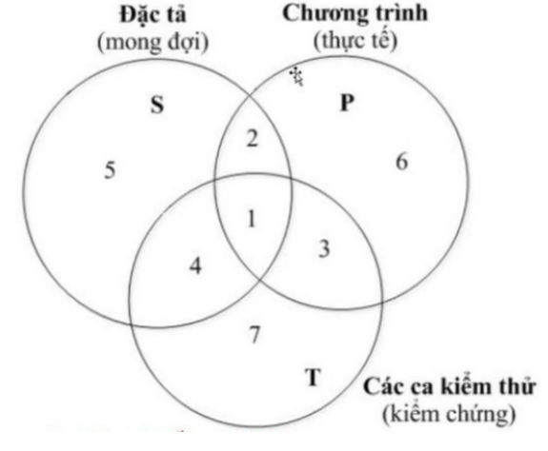

# Test buổi 6

**Câu hỏi**

**Câu 1:**

**Bài làm**

## Câu 1:

Bước 1:

Vùng hợp lệ: 6 <= Tên người dùng<= 30

Vùng không hợp lệ: Tên người dùng < 6 và Tên người dùng > 30

|  |  |  |
| --- | --- | --- |
| Tên người dùng < 6 | 6 <= Tên người dùng <= 30 | Tên người dùng > 30 |
| Vùng không hợp lệ | Vùng hợp lệ | Vùng không hợp lệ |

Bước 2:

|  |  |  |  |  |  |  |
| --- | --- | --- | --- | --- | --- | --- |
| ID | Mô tả test case | Dữ liệu đầu vào | Bước test | Kết quả mong đợi | Kết quả thực tế | Kết quả test |
| TC1 | Nhập kiểm tra tên người dùng | Tên người dùng để trống | 1. Nhập tên người dùng  2. Xác nhận | Tên người dùng không phù hợp | Tên người dùng không phù hợp | Pass |
| TC2 | Nhập kiểm tra tên người dùng | Tên người dùng để trống | 1. Nhập Tên người dùng.  2. Xác nhận | Tên người dùng không phù hợp | Tên người dùng phù hợp | Fail |
| TC3 | Nhập kiểm tra Tên người dùng | Tên người dùng có 5 ký tự | 1. Nhập Tên người dùng  2. Xác nhận | Tên người dùng không phù hợp | Tên người dùng không phù hợp | Pass |
| TC4 | Nhập kiểm tra Tên người dùng | Tên người dùng có 5 ký tự | 1. Nhập Tên người dùng  2. Xác nhận | Tên người dùng không phù hợp | Tên người dùng phù hợp | Fail |
| TC5 | Nhập kiểm tra Tên người dùng | Tên người dùng có 15 ký tự | 1. Nhập Tên người dùng  2. Xác nhận | Tên người dùng phù hợp | Tên người dùng phù hợp | Pass |
| TC6 | Nhập kiểm tra Tên người dùng | Tên người dùng có 19 ký tự | 1. Nhập Tên người dùng  2. Xác nhận | Tên người dùng phù hợp | Tên người dùng không phù hợp | Fail |
| TC7 | Nhập kiểm tra Tên người dùng | Tên người dùng có 19 ký tự | 1. Nhập Tên người dùng  2. Xác nhận | Tên người dùng phù hợp | Tên người dùng phù hợp | Pass |
| TC8 | Nhập kiểm tra Tên người dùng | Tên người dùng có 15 ký tự | 1. Nhập Tên người dùng  2. Xác nhận | Tên người dùng phù hợp | Tên người dùng không phù hợp | Fail |
| TC9 | Nhập kiểm tra Tên người dùng | Tên người dùng có 32 ký tự | 1. Nhập Tên người dùng  2. Xác nhận | Tên người dùng không phù hợp | Tên người dùng không phù hợp | Pass |
| TC10 | Nhập kiểm tra Tên người dùng | Tên người dùng có 32 ký tự | 1. Nhập Tên người dùng  2. Xác nhận | Tên người dùng không phù hợp | Tên người dùng phù hợp | Fail |

# Test buổi 7

**Câu hỏi**

**Câu 1:**

Giả sử có một hệ thống có thể xác nhận được giá vé vào cổng khi nhập chiều cao (đơn vị: cm) vào cột nhập chiều cao trên trang Web bán vé vào cổng khu vui chơi. Các thông số kỹ thuật được mô tả như bên dưới.

※ Chiều cao có thể nhập (cm) là số nguyên, có giá trị từ 40 đến 200.

• Khi nhập giá trị từ 40 đến 99, hệ thống sẽ hiển thị「miễn phí」

• Khi nhập giá trị từ 100 đến 140, hệ thống sẽ hiển thị 「150000VND」

• Khi nhập giá trị từ 141 đến 200, hệ thống sẽ hiển thị 「300000VND」

• Khi nhập ngoài giá trị từ 40 đến 200, hệ thống sẽ báo lỗi.

※Giá trị có thể nhập chỉ là số nguyên, không bao gồm chữ cái, số âm và chữ số thập phân.

**Bài làm**

## Câu 1:

Bước 1:

Vùng hợp lệ: Nhập số nguyên, 40 <= Chiều cao <= 200

Vùng không hợp lệ: Nhập số nguyên, Chiều cao < 40 và Chiều cao > 200

Vùng hợp lệ: chiều cao từ 40 đến 200 – 40 <= Chiều cao <= 200

* “Miễn phí” : 40 <= Chiều cao <= 99 🡪 99 100 98 40 41 39

“150000VND”: 100 <= Tuổi <= 140 🡪 140 141 139 100 101 99

“300000VND”: 141 <= Tuổi <= 200 🡪 200 201 199 141 142 140

* 39 40 41 98 99 100 101 139 140 141 142 199 200 201

Vùng không hợp lệ: chiều cao nhỏ hơn 40 và chiều cao lớn hơn 200 – tuổi < 16 và tuổi > 60

Bước 2:

|  |  |  |  |  |  |  |
| --- | --- | --- | --- | --- | --- | --- |
| Test ID | Mô tả test case | Dữ liệu đầu vào | Bước test | Kết quả mong đợi | Kết quả thực tế | Kết quả test |
| TC1 | Nhập vào chiều cao | 39 hoặc 201 | 1. Nhập chiều cao  2. Xác nhận | Chiều cao của bạn không phù hợp | Chiều cao của bạn không phù hợp | Pass |
| TC2 | Nhập vào chiều cao | 39 hoặc 201 | 1. Nhập chiều cao  2. Xác nhận | Chiều cao của bạn không phù hợp | Miễn phí hoặc 150000 VND hoặc 300000 VND | Fail |
| TC3 | Nhập vào chiều cao | Nhập số khác với số nguyên ( số thực, chữ cái, số âm, … ) | 1. Nhập chiều cao  2. Xác nhận | Chiều cao của bạn không đúng quy định | Chiều cao của bạn không đúng quy định | Pass |
| TC4 | Nhập vào chiều cao | Nhập số khác với số nguyên ( số thực, chữ cái, số âm, … ) | 1. Nhập chiều cao  2. Xác nhận | Chiều cao của bạn không đúng quy định | Miễn phí hoặc 150000 VND hoặc 300000 VND | Fail |
| TC5 | Nhập vào chiều cao | 40 hoặc 41 hoặc 98 hoặc 99 | 1. Nhập chiều cao  2. Xác nhận | Miễn phí | Miễn phí | Pass |
| TC6 | Nhập vào chiều cao | 40 hoặc 41 hoặc 98 hoặc 99 | 1. Nhập chiều cao  2. Xác nhận | Miễn phí | 150000 VND hoặc 300000 VND hoặc “Chiều cao của bạn không phù hợp” | Fail |
| TC7 | Nhập vào chiều cao | 100 hoặc 101 hoặc 139 hoặc 140 | 1. Nhập chiều cao  2. Xác nhận | 150000VND | 150000VND | Pass |
| TC8 | Nhập vào chiều cao | 100 hoặc 101 hoặc 139 hoặc 140 | 1. Nhập chiều cao  2. Xác nhận | 150000VND | Miễn phí hoặc 300000 VND hoặc “Chiều cao của bạn không phù hợp” | Fail |
| TC9 | Nhập vào chiều cao | 141 hoặc  142 hoặc 199 hoặc 200 | 1. Nhập chiều cao  2. Xác nhận | 300000VND | 300000VND | Pass |
| TC10 | Nhập vào chiều cao | 141 hoặc  142 hoặc 199 hoặc 200 | 1. Nhập chiều cao  2. Xác nhận | 300000VND | Miễn phí hoặc 150000 VND hoặc “Chiều cao của bạn không phù hợp” | Fail |

# Test buổi 8

**Câu hỏi**

**Câu 1:**

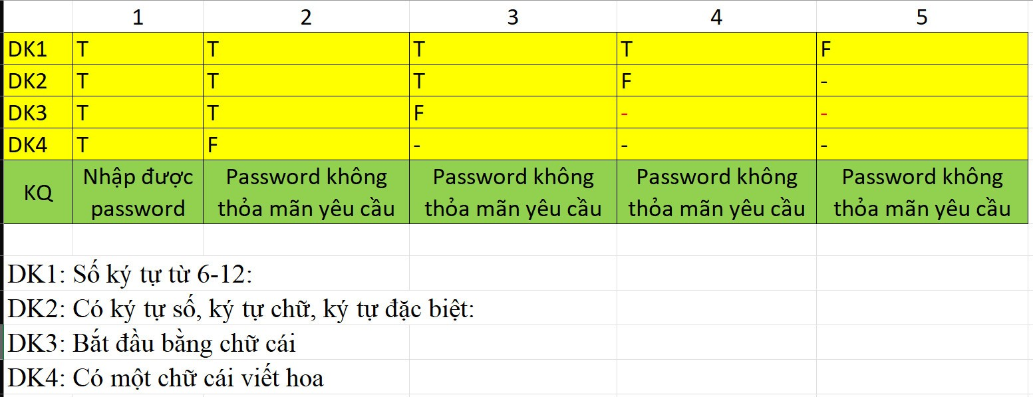

**Bài làm**

## Câu 1:

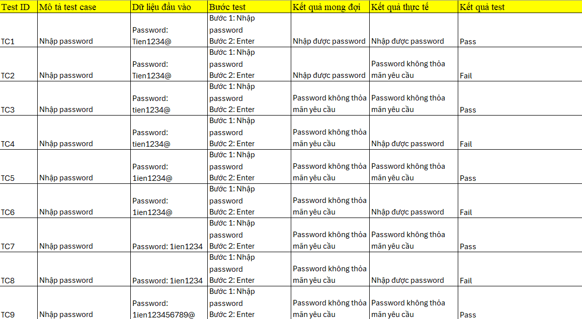



CẢM ƠN THẦY ĐÃ DÀNH THỜI GIAN QUÝ BÁO CỦA MÌNH ĐỂ XEM BÀI ASSIGNMENT CỦA EM